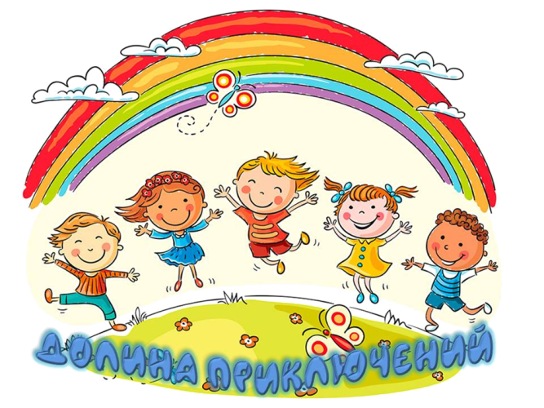
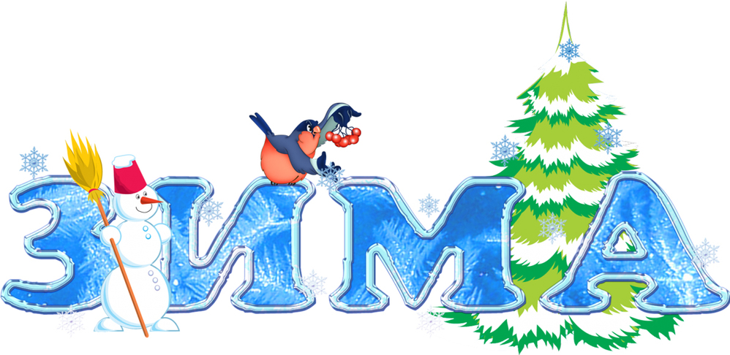

«Расскажите ребенку о зиме»
Зима – это самое холодное, но вместе с тем и прекрасное время года. Обратите внимание малыша на красоту зимнего пейзажа. Все покрыто белым пушистым снежным покрывалом. В солнечный день снег ослепительно блестит, искрясь и переливаясь на солнце. Деревья укутались в кружевные шали. Возле домов лежат высокие белоснежные сугробы.

Поговорите с ребенком об изменениях, происходящих зимой в неживой природе. С приходом зимы стало очень холодно. Мороз сковал льдом почву, реки, ручьи. Землю, крыши домов, деревья, словно покрывалом укутывает снег.
Спросите у малыша, знает ли он что такое снег? Это множество снежинок, которые падают и падают с неба на землю. А откуда же они берутся? Снежинки падают из тучи, также, как и дождь, но только они образуются совсем по-другому. Водяные пары поднимаются высоко в небо, туда, где сильный холод. Там пары превращаются в крохотные льдинки-кристаллики. Льдинки растут, увеличиваются их лучики, постепенно превращаясь в чудесные звёздочки. Снежинки медленно опускаются, собираясь в хлопья, и ложатся на землю.
А почему снег хрустит под ногами? Когда мы наступаем на снег, у снежинок ломаются звездочки и лучики. Так при разламывании снежинок образуется хруст и скрип.
В безветренную погоду снежинки падают на землю спокойно, но стоит подуть ветру, как поднимается снежная вьюга, оставляя после себя заносы и сугробы. Расскажите ребенку, что сугробами называют большие снежные кучи. Как весело можно играть в прятки, прячась за

них! А если взять в руки лопатки, то можно выкопать в сугробах небольшую пещерку!
Рассмотрите с малышом узоры на стеклах окошек, расскажите, как они получаются. В оттепель, когда стекла покрываются тонким слоем воды, мороз образует на них фантастические узоры. Это тонкий слой льда, который состоит из мельчайших кристалликов, сложенных в причудливые формы.
А как красивы деревья в инее! Объясните малышу, что иней – это замерзшие капельки воды. Можно поэкспериментировать и самим сделать иней. Например, вынести на улицу термос, подержать над паром тарелку и дать ей остыть. На тарелке появится иней. Или в холодную погоду распылить теплую воду на стену дома. Стена моментально покроется инеем.
Зимой изменения происходят и в живой природе. Задайте ребенку вопрос, чем отличается зимнее дерево от осеннего? Почему деревья сбрасывают листву на зиму? Расскажите ему, что из промерзшей земли корни уже не могут тянуть воду, да и холодного зимнего солнышка дереву недостаточно, поэтому оно сбрасывает листья и как бы засыпает. И если бы листья не осыпались, ветви могли бы сломаться под тяжестью снега, а с голых веточек снег легко соскальзывает, не причиняя дереву вреда.
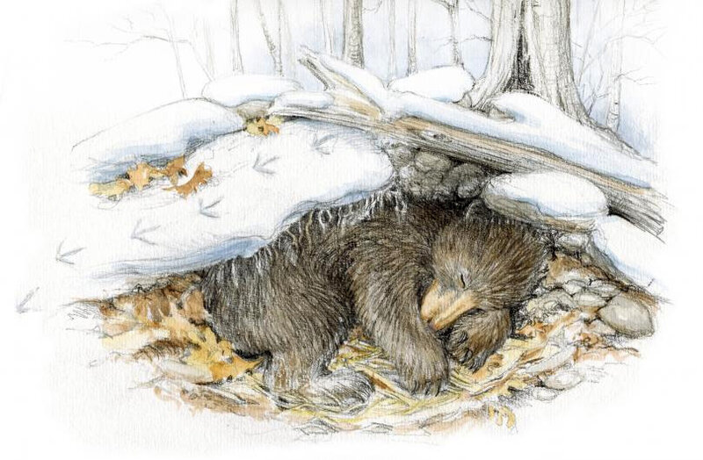
К зиме подготовились не только люди и деревья, но и дикие животные. Зверей от зимней стужи спасают пушистый мех и теплая шерсть. Главной заботой для зверей в зимнее время является питание. Даже барсук, накопивший за осень достаточно жира и залегший в зимнюю спячку, иногда просыпается, чтобы поесть что-нибудь из своих запасов. Не просыпается только медведь — ему хватает жира на всю зиму. Но не только медведи зимой впадают в спячку. Предложите ребенку вспомнить лесных жителей и подумать, кто из них тоже отправляется спать в зимние квартиры. Это ежи, еноты, барсуки, летучие мыши. Не только зимний мороз, но и голод зверям не страшен. Они давно приспособились жить в зимних условиях и знают, что питание надо
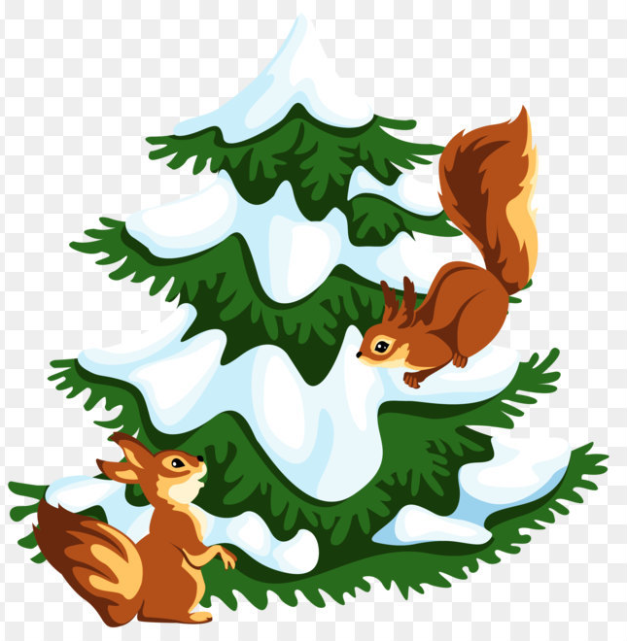
запасать еще с осени. Белка собирает орехи, желуди, прячет их в дупла, под корни деревьев и в мох, сушит грибы, как запасливая хозяйка. Бурундук заготавливает на зиму до 10 килограммов орехов и хлебных зерен, он приносит их в защечных мешках и прячет в своих кладовых. Могут зимой найти себе корм лисы, зайцы, лоси, волки. Олени, лоси и зайцы зимой питаются корой деревьев и кустарников. Это не такая питательная пища, как трава, поэтому люди подкармливают их сеном, ветками осины, ивы и солью.
Поговорите с малышом, кто из животных меняет свою шубку на зиму? Скорее всего, ребенок вспомнит про зайчика. А сможет ли он ответить, почему так происходит? Верно, чтобы стать незаметным на белом снегу. Расскажите ребенку, что не только зайчик обновляет на зиму "гардероб". Многие животные и птицы тоже надевают зимние шубки. Например, горностай и ласка. У лисиц и белок шубка становится гуще и теплее. С таким мехом морозы не страшны.
Холод и отсутствие корма заставляют перелетных птиц улетать в теплые края, а зимующие птицы находят себе корм. Они питаются насекомыми, спрятавшимися в сухих листьях, под корой деревьев, в трещинах домов и заборов. Кроме того, на ветках деревьев и кустарников остались почки, плоды и семена.
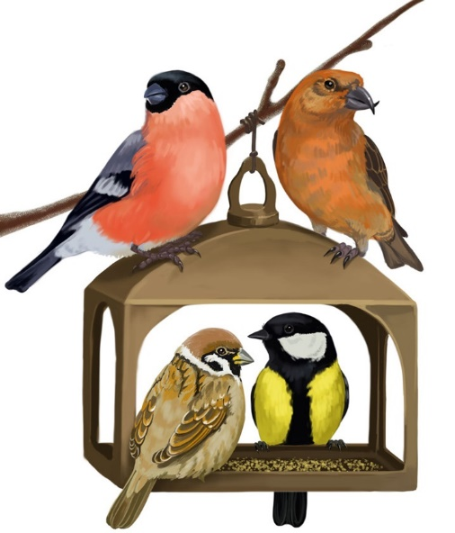
Поговорите с ребенком о тех птицах, которые остались зимовать. А еще лучше постарайтесь их увидеть и за ними понаблюдать. Птичкам-невеличкам, которые остались зимовать вместе с нами, приходится не сладко. Все-таки добраться до корма непросто – он часто бывает скрыт подо льдом и снегом. А зимой очень холодно, и птичке нужно больше еды, чем летом. Объясните крохе, что зимой птицы погибают не от холода, а от голода. Ведь сытая птичка не замерзнет даже в самый сильный мороз. И если вы вместе с ребенком смастерите и повесите возле дома кормушку, то вы не только сможете понаблюдать за птицами, но и сделаете доброе и нужное дело.

